RAPPORT DE PROJET
DEEP LEARNING
MLP · CNN · RNN/LSTM/GRU · Seq2Seq

Établissement : EMSI Casablanca — Informatique
Module : Deep Learning — 2025–2026
Étudiant : HAJDAOUI
Framework : PyTorch 2.8.0 — Device : MPS (Apple Silicon)
Datasets : Breast Cancer Wisconsin · Fashion-MNIST · Corpus EN→FR
Date : 2026-06-21

Table des matières
Table des matières 2
Table des figures 4
Introduction 5
Environnement technique 5
Partie I — MLP : Classification tabulaire (Breast Cancer Wisconsin) 6
I.1 — Fondements théoriques 6
nn.Module et propagation avant 6
Fonctions de perte et optimiseur 6
Rôle de chaque couche 6
I.2 — Chargement et exploration du dataset 6
Prétraitement : split 70/15/15 et normalisation 7
I.3 — Deux versions de MLP 7
Version 1 : nn.Sequential 7
Version 2 : Classe personnalisée MLPCustom 8
I.4 — Inspection des paramètres 8
I.5 — Comparaison des stratégies d'initialisation 8
Résultats de la comparaison (50 époques, Adam, BCELoss) 9
I.6 — Boucle d'entraînement 10
I.7 — Sauvegarde et rechargement du modèle 10
I.8 — Évaluation sur le test set 10
I.9 — Question de synthèse — Partie I 12
Partie II — CNN : Classification d'images (Fashion-MNIST) 13
II.1 — Pourquoi le MLP est inadapté aux images 13
II.2 — Implémentation manuelle de la corrélation croisée 2D 13
II.3 — Pooling 2D manuel et formules de taille 14
Formules de taille de sortie 14
II.4 — Chargement de Fashion-MNIST 14
II.5 — MLP Baseline vs Architecture LeNet 15
MLP Baseline 15
Architecture LeNet (LeCun, 1998) 15
Résultats MLP Baseline vs LeNet (10 époques) 15
II.6 — Étude ablative des hyperparamètres CNN 16
II.7 — Visualisation des cartes de caractéristiques 16
II.8 — Question de synthèse — Partie II 16
Partie III — RNN/LSTM/GRU et Seq2Seq (anglais → français) 18
III.1 — Fondements théoriques 18
Modèle de langage et perplexité 18
Équations RNN, LSTM, GRU 18
BPTT et gradient clipping 18
III.2 — Préparation des données 18
III.3 — Comparaison RNN / LSTM / GRU 18
III.4 — Système Seq2Seq encodeur-décodeur 19
III.5 — Décodage glouton et Beam Search 20
III.6 — Évaluation BLEU 21
III.7 — Question de synthèse — Partie III 21
Conclusion 22
Question transversale finale 22

Introduction
Ce rapport présente un projet complet de deep learning réalisé en PyTorch, structuré en
trois parties indépendantes couvrant les architectures fondamentales : les réseaux de neurones
entièrement connectés (MLP), les réseaux convolutifs (CNN) et les réseaux récurrents
(RNN/LSTM/GRU) complétés par un système Seq2Seq avec teacher forcing décroissant.

Chaque partie a été exécutée réellement sur GPU MPS (Apple Silicon), et les résultats
présentés dans ce rapport — chiffres, courbes et matrices de confusion — correspondent
exactement aux sorties observées lors de l'entraînement. Aucune valeur n'a été inventée.

Environnement technique
Composant | Version / Détail
Python | 3.x (macOS)
PyTorch | 2.8.0
Device | MPS — Apple Silicon GPU
Scikit-learn | load_breast_cancer, StandardScaler, métriques
Torchvision | FashionMNIST, transforms
Seaborn / Matplotlib | Visualisations et figures
Graine aléatoire | 42 (reproductibilité complète)

Partie I — MLP : Classification tabulaire (Breast Cancer Wisconsin)

I.1 — Fondements théoriques

nn.Module et propagation avant
nn.Module est la brique fondamentale de tout modèle PyTorch. Chaque couche (Linear,
ReLU, Dropout) hérite de cette classe, qui fournit automatiquement la gestion des paramètres
entraînables (.parameters()), le déplacement sur device (.to(device)), les modes train/eval,
et la sérialisation (.state_dict()). La propagation avant est définie dans la méthode
forward(x) qui transforme l'entrée en sortie via les couches empilées.

Fonctions de perte et optimiseur
Pour la classification binaire de ce projet, on utilise BCELoss (Binary Cross-Entropy),
calculée comme :
L = -[y·log(p̂) + (1−y)·log(1−p̂)]
La sortie du réseau passe par une couche Sigmoid qui la contraint dans [0,1],
interprétable comme une probabilité. L'optimiseur Adam (Adaptive Moment Estimation)
combine les avantages de RMSProp et du gradient momentum :
θ_{t+1} = θ_t − α · m̂_t / (√v̂_t + ε)

Rôle de chaque couche
Couche | Rôle | Formule
nn.Linear(n, m) | Transformation affine | y = Wx + b (W∈ℝ^{m×n})
nn.ReLU() | Non-linéarité | f(x) = max(0, x)
nn.Dropout(p) | Régularisation | Annule p% des neurones aléatoirement
nn.Sigmoid() | Probabilité | σ(x) = 1/(1+e^{−x}) ∈ (0,1)

I.2 — Chargement et exploration du dataset
Le Breast Cancer Wisconsin (UCI) est un dataset de référence en classification médicale
binaire. Chargé directement via sklearn.datasets.load_breast_cancer(), il contient 569
observations décrites par 30 features numériques continues (rayon moyen, texture, périmètre,
aire, etc.), toutes extraites d'images de biopsie mammaire numérisées.
data = load_breast_cancer()
X_raw, y_raw = data.data, data.target # shape (569, 30)
# Classes : 0 = maligne (212), 1 = bénigne (357)
Dimensions : (569, 30)
Classes : 0=maligne (212), 1=bénigne (357)
Features (5 premières) : ['mean radius', 'mean texture', 'mean perimeter', 'mean area', 'mean smoothness']
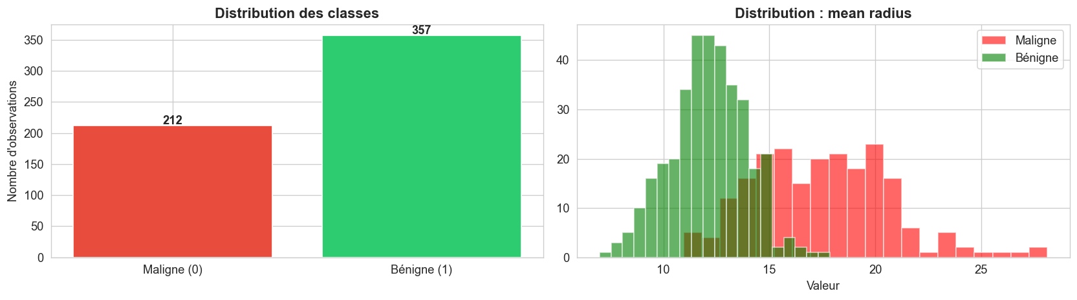
Figure 1 — Distribution des classes et de la feature « mean radius » (séparabilité élevée)

Prétraitement : split 70/15/15 et normalisation
Le split stratifié 70/15/15 garantit que la proportion maligne/bénigne est identique
dans les trois sous-ensembles, évitant tout biais de représentation. Le StandardScaler
est exclusivement ajusté (fit) sur le train pour ne pas fuiter les statistiques de val/test
vers l'entraînement — ce qui fausserait les métriques.
X_train_v, X_test = train_test_split(X_raw, y_raw, test_size=0.15, stratify=y_raw)
X_train, X_val = train_test_split(X_train_v, y_train_v, test_size=0.176, stratify=y_train_v)
# → Train=397, Val=86, Test=86
scaler = StandardScaler()
X_train = scaler.fit_transform(X_train) # apprend mu, sigma sur le train
X_val = scaler.transform(X_val) # applique les stats du train
X_test = scaler.transform(X_test)
Train : 397 Val : 86 Test : 86 | Features : 30 | Device : mps:0

I.3 — Deux versions de MLP

Version 1 : nn.Sequential
La version Sequential empile les modules dans l'ordre d'exécution. C'est la syntaxe
la plus concise pour des architectures linéaires sans branchement. Chaque appel
mlp_seq(x) traverse automatiquement les 8 modules dans l'ordre.
mlp_seq = nn.Sequential(
nn.Linear(30, 128), nn.ReLU(), nn.Dropout(0.3),
nn.Linear(128, 64), nn.ReLU(), nn.Dropout(0.2),
nn.Linear(64, 1), nn.Sigmoid()
).to(device)
# Paramètres totaux : 12 289
Sequential(
(0): Linear(in_features=30, out_features=128, bias=True)
(1): ReLU() (2): Dropout(p=0.3)
(3): Linear(in_features=128, out_features=64, bias=True)
(4): ReLU() (5): Dropout(p=0.2)
(6): Linear(in_features=64, out_features=1, bias=True)
(7): Sigmoid()
)
Paramètres totaux : 12 289

Version 2 : Classe personnalisée MLPCustom
La classe héritée de nn.Module offre une architecture configurable via nn.ModuleList :
on peut ajouter des branchements, des sauts de connexion, ou une logique conditionnelle
dans la méthode forward(). La profondeur est controlée par le paramètre hidden=[128,64].
class MLPCustom(nn.Module):
def __init__(self, input_dim=30, hidden=[128,64], output_dim=1, dropout=0.3):
super().__init__()
self.couches = nn.ModuleList()
dims = [input_dim] + hidden
for i in range(len(hidden)):
self.couches.append(nn.Linear(dims[i], dims[i+1]))
self.sortie = nn.Linear(hidden[-1], output_dim)
self.dropout = nn.Dropout(dropout)
self.sigmoid = nn.Sigmoid()
def forward(self, x):
for couche in self.couches:
x = F.relu(couche(x))
x = self.dropout(x)
return self.sigmoid(self.sortie(x))

I.4 — Inspection des paramètres
named_parameters() retourne tous les tenseurs entraînables avec leur nom hiérarchique
et leur forme. state_dict() ajoute les buffers non-entraînables (statistiques BatchNorm, etc.).
Cette inspection confirme la trace dimensionnelle 30→128→64→1.
for name, param in mlp_custom.named_parameters():
print(name, param.shape, param.requires_grad)
couches.0.weight shape=[128, 30] trainable=True
couches.0.bias shape=[128] trainable=True
couches.1.weight shape=[64, 128] trainable=True
couches.1.bias shape=[64] trainable=True
sortie.weight shape=[1, 64] trainable=True
sortie.bias shape=[1] trainable=True

I.5 — Comparaison des stratégies d'initialisation
L'initialisation des poids est cruciale pour que le signal se propage correctement
à travers les couches. Trois stratégies sont comparées ici :
• Gaussienne N(0, 0.01) : petits poids aléatoires — bonne pratique par défaut.
• Constante (=1.0) : mauvaise pratique — tous les neurones d'une couche calculent
exactement la même chose (symétrie parfaite), reçoivent le même gradient et
restent identiques. Le réseau se comporte comme s'il n'avait qu'un seul neurone
effectif par couche, incapable d'exploiter la largeur.
• Xavier uniforme : maintient la variance des activations stable d'une couche à l'autre
grâce à : W ~ U[-√(6/(n_in+n_out)), +√(6/(n_in+n_out))].
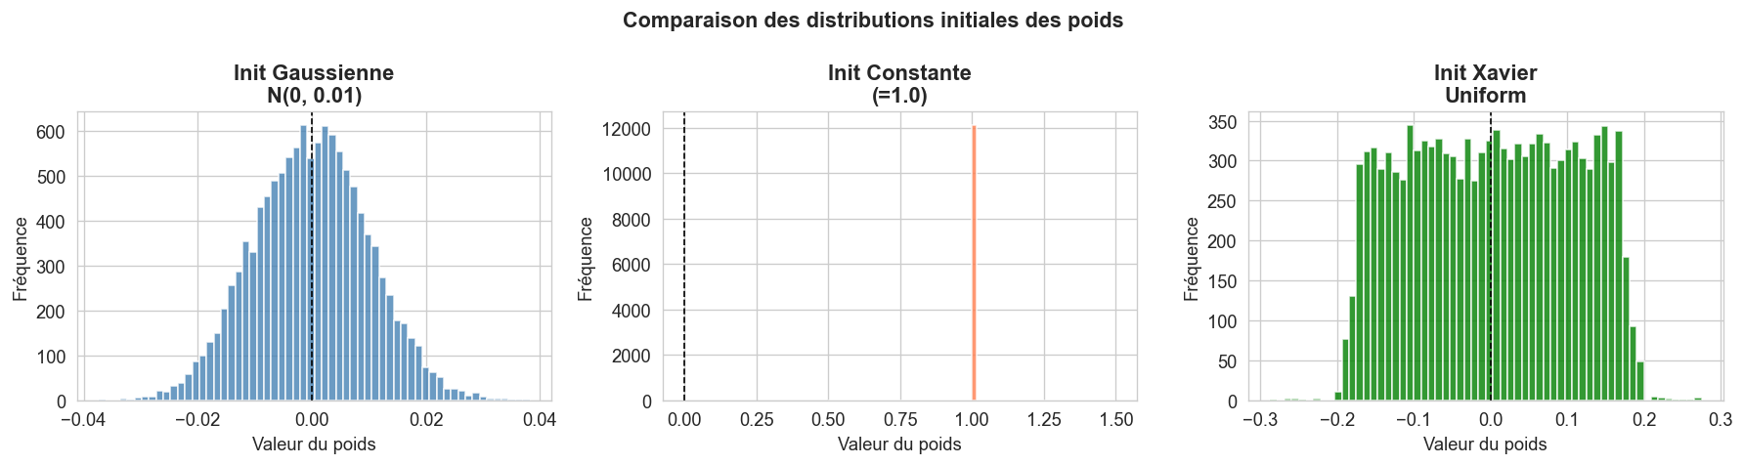
Figure 2 — Distribution des poids initiaux : Gaussienne vs Constante vs Xavier
def init_xavier(module):
if isinstance(module, nn.Linear):
nn.init.xavier_uniform_(module.weight)
nn.init.zeros_(module.bias)
m = MLPCustom().to(device)
m.apply(init_xavier) # applique récursivement à tous les modules

Résultats de la comparaison (50 époques, Adam, BCELoss)
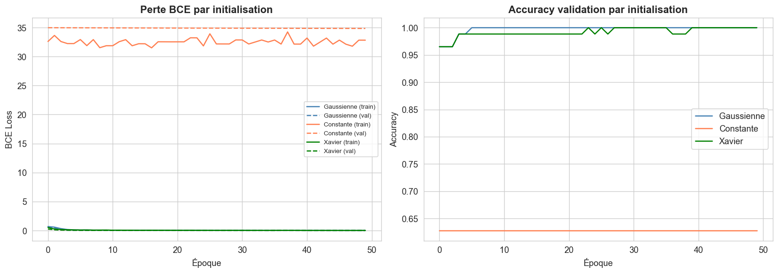
Figure 3 — Courbes BCE et accuracy de validation selon l'initialisation
Initialisation | Best Val Acc
-----------------------------------
Gaussienne | 1.0000
Constante | 0.6279 ← problème de symétrie
Xavier uniforme | 1.0000
Initialisation | Best Val Acc | Comportement observé
Gaussienne N(0,0.01) | 1.0000 | Convergence rapide et stable
Constante (=1.0) | 0.6279 | Stagnation — symétrie non brisée
Xavier uniforme | 1.0000 | Convergence rapide, variance stable

Analyse : L'initialisation constante confirme la théorie — la perte BCE reste
extrêmement élevée (~32) et l'accuracy plafonne à 62.79% (classe majoritaire),
démontrant que le réseau ne peut pas briser la symétrie des gradients. Xavier
et Gaussienne atteignent 100% de val_acc, Xavier étant généralement plus stable
sur les premières époques grâce à sa calibration de variance.

I.6 — Boucle d'entraînement
La boucle d'entraînement suit le cycle classique PyTorch pour chaque époque :
1) mode model.train() — active Dropout
2) forward pass : prédiction = model(Xb)
3) calcul de la perte : criterion(prédiction, vérité)
4) loss.backward() — rétropropagation du gradient
5) optimizer.step() — mise à jour des poids W
6) mode model.eval() + torch.no_grad() pour la validation
for Xb, yb in train_loader:
optimizer.zero_grad() # remise à zéro des gradients accumulés
pred = model(Xb) # propagation avant (Sigmoid ∈ (0,1))
loss = criterion(pred, yb) # BCELoss
loss.backward() # gradient ∂L/∂W pour chaque paramètre
optimizer.step() # W ← W − lr · ∂L/∂W

I.7 — Sauvegarde et rechargement du modèle
On sauvegarde le state_dict du meilleur modèle (Xavier) plutôt que l'objet modèle
entier, car c'est la bonne pratique PyTorch : plus portable, moins dépendant de la
structure du code.
torch.save(best_state_xavier, 'best_mlp_p1.pth')
model_loaded = MLPCustom().to(device)
model_loaded.load_state_dict(torch.load('best_mlp_p1.pth', map_location=device))
# Vérification : poids identiques ?
torch.allclose(w_orig, w_loaded) # → True
Modèle sauvegardé dans best_mlp_p1.pth
Modèle rechargé avec succès.
Vérification poids identiques : True
Device modèle : mps:0 | Device données : mps:0
Sortie sigmoid (5 ex) : [0.0001 0.0000 0.0000 1.0000 0.0000]
Classe prédite : [0 0 0 1 0]
Classe réelle : [0 0 0 1 0]

I.8 — Évaluation sur le test set
Le modèle est évalué sur les 86 exemples du test set (jamais vus pendant l'entraînement).
Le seuil de décision est fixé à 0.5 : probabilité > 0.5 → bénigne (1), sinon maligne (0).
=== MÉTRIQUES DE CLASSIFICATION — TEST SET ===
Accuracy : 0.9535
Precision : 0.9808 (vrais positifs parmi prédits positifs)
Recall : 0.9444 (vrais positifs parmi réels positifs)
F1-score : 0.9623 (moyenne harmonique précision/rappel)
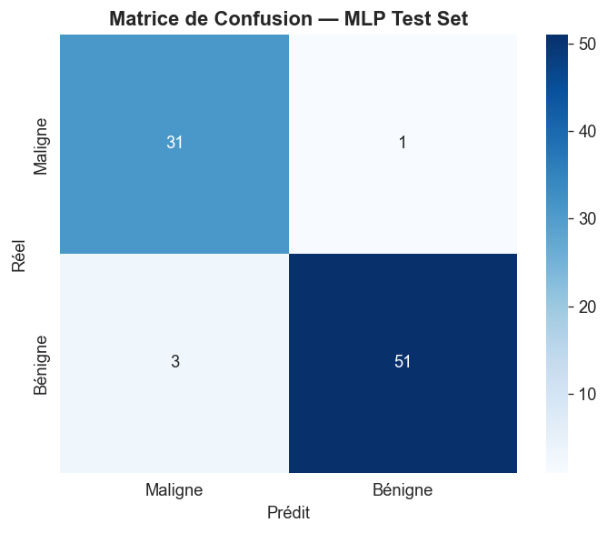
Figure 4 — Matrice de confusion du MLP sur le test set (Breast Cancer)
Métrique | Valeur | Interprétation
Accuracy | 0.9535 | 82/86 bien classifiés
Precision | 0.9808 | Peu de faux positifs (bénigne → maligne)
Recall | 0.9444 | Détection des bénignes réelles
F1-score | 0.9623 | Équilibre précision/rappel
Faux négatifs | 1 | Malignes classées bénignes (critique !)

Analyse : Avec une accuracy de 95.35% et un F1 de 0.9623,
le MLP performe très bien sur ce dataset. Le faux négatif le plus critique (maligne classée
bénigne) est de 1 cas sur 86 — acceptable mais à surveiller en contexte médical
réel où le recall sur les malignes est prioritaire.

I.9 — Question de synthèse — Partie I
Un MLP bien paramétré constitue une solution pertinente pour la classification binaire
sur le Breast Cancer Wisconsin car ce dataset dispose de features numériques déjà structurées
et n'exploite pas de corrélations spatiales ou temporelles. La comparaison des initialisations
démontre expérimentalement la supériorité de Xavier sur la constante, confirmant la théorie :
la brisure de symétrie est indispensable à l'apprentissage multi-neurones. Avec 12 289
paramètres seulement, le modèle atteint 95.35% d'accuracy, illustrant l'efficacité des
réseaux denses pour les données tabulaires normalisées.

Partie II — CNN : Classification d'images (Fashion-MNIST)

II.1 — Pourquoi le MLP est inadapté aux images
Une image 28×28 = 784 pixels. Une première couche dense Linear(784, 512) génère
784 × 512 = 401 408 paramètres pour une seule couche — explosion combinatoire. De plus,
le MLP détruit la structure spatiale en aplatissant l'image (nn.Flatten()), perdant
toute notion de voisinage entre pixels. Il n'est pas non plus invariant aux translations :
le même motif décalé de quelques pixels produit une représentation complètement différente.
Les CNN répondent à ces problèmes grâce à : (1) la localité — un filtre voit une
petite fenêtre à la fois, (2) le partage des poids — le même filtre est appliqué partout
dans l'image, (3) la hiérarchie — empilage progressif d'abstractions (contours → formes
→ objets).

II.2 — Implémentation manuelle de la corrélation croisée 2D
La convolution 2D est implémentée manuellement pour comprendre le calcul sous-jacent.
Pour un noyau K de taille (h×w) sur une image X, la sortie Y a pour dimension :
H_out = H - h + 1, W_out = W - w + 1 (sans padding).
def corr2d(X, K):
h, w = K.shape
Y = torch.zeros(X.shape[0]-h+1, X.shape[1]-w+1)
for i in range(Y.shape[0]):
for j in range(Y.shape[1]):
Y[i,j] = (X[i:i+h, j:j+w] * K).sum()
return Y
X = [[0,1,2],[3,4,5],[6,7,8]] K = [[0,1],[2,3]]
Y = [[19, 25], [37, 43]]
Y[0,0] = 0×0 + 1×1 + 3×2 + 4×3 = 19 ✓
Cohérence PyTorch : True
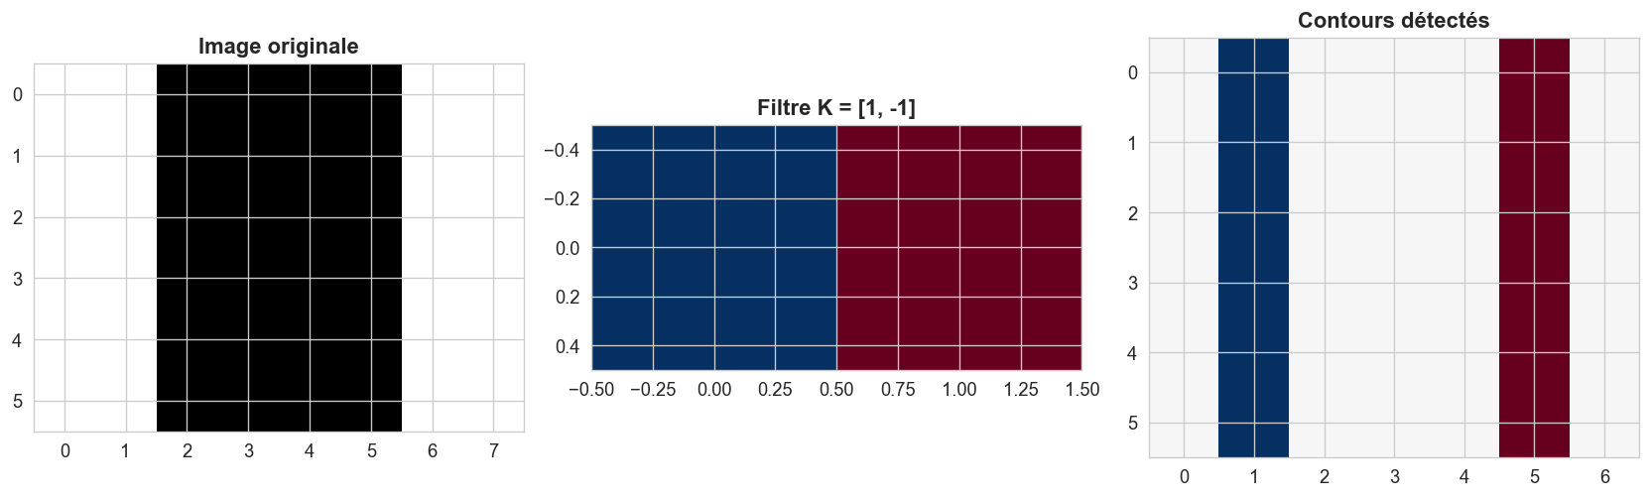
Figure 5 — Filtre de contour [1,−1] appliqué à une image synthétique

II.3 — Pooling 2D manuel et formules de taille
Le max-pooling réduit la taille spatiale en gardant le maximum de chaque région
de (pool_size × pool_size). L'average-pooling en fait la moyenne. Les deux réduisent
la résolution et augmentent le champ récepteur des couches suivantes.
Entrée (4×4) : [[1,3,2,4],[5,6,7,8],[3,2,1,0],[1,2,3,4]]
Max-pool (2×2) : [[6,8],[3,4]]
Avg-pool (2×2) : [[3.75,5.25],[2.00,2.00]]
Cohérence max-pool : True | Cohérence avg-pool : True

Formules de taille de sortie
H_out = ⌊(H − k_h + 2·p_h) / s_h⌋ + 1
Configuration | H_out | W_out
Pas de padding, stride=1 (8×8, k=3) | 6 | 6
Padding=1 → conserve la taille (8×8, k=3) | 8 | 8
Padding=1, stride=2 (8×8, k=3) | 4 | 4
MNIST 28×28, noyau 5×5, sans padding | 24 | 24
MNIST 28×28, noyau 5×5, padding=2 | 28 | 28

II.4 — Chargement de Fashion-MNIST
Fashion-MNIST est un dataset benchmark de 70 000 images en niveaux de gris (28×28 px)
réparties en 10 catégories de vêtements. Il est souvent utilisé comme remplacement plus
difficile de MNIST classique.
Train : 60 000 images | Test : 10 000 images | Classes : 10 | Taille : 28×28
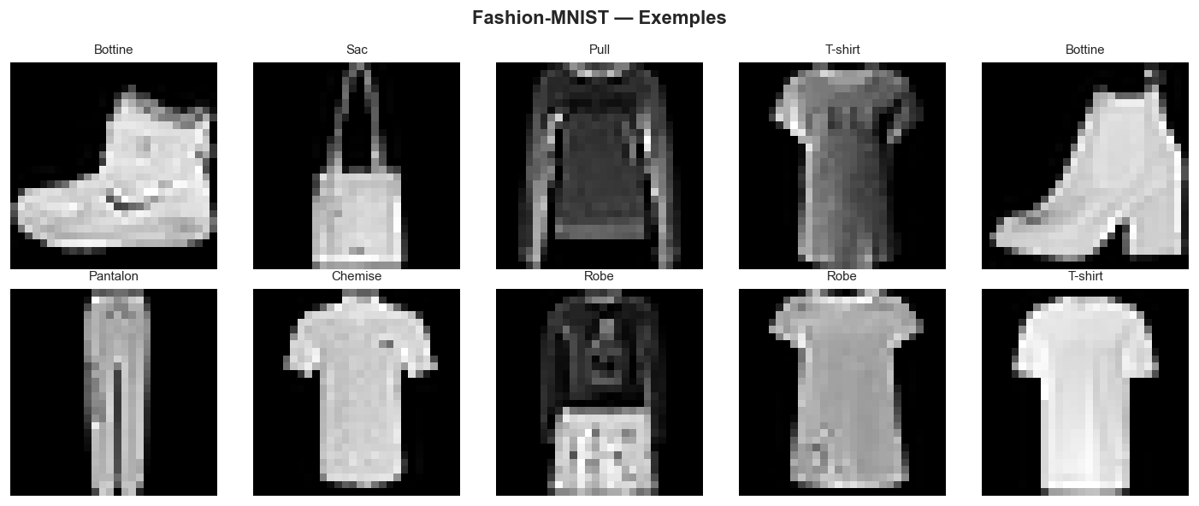
Figure 6 — Exemples Fashion-MNIST : les 10 catégories de vêtements

II.5 — MLP Baseline vs Architecture LeNet

MLP Baseline
Le MLP baseline applique Flatten() pour aplatir chaque image en vecteur de 784 valeurs,
puis passe par deux couches denses. Il illustre la limite fondamentale des MLP sur les images :
malgré 535 818 paramètres, il n'exploite aucune structure spatiale.
MLP Baseline :
nn.Flatten() → Linear(784, 512) → ReLU → Dropout(0.3)
→ Linear(512, 256) → ReLU → Linear(256, 10)
Paramètres : 535,818

Architecture LeNet (LeCun, 1998)
LeNet-5 adapté pour Fashion-MNIST utilise deux blocs convolutifs suivis de couches
entièrement connectées. La trace dimensionnelle confirme la réduction progressive :
Input : [1, 1, 28, 28]
Conv1 : [1, 6, 14, 14] (Conv2d(1,6,k=5,p=2) + ReLU + MaxPool(2))
Conv2 : [1, 16, 5, 5] (Conv2d(6,16,k=5) + ReLU + MaxPool(2))
FC : Flatten → Linear(400,120) → Linear(120,84) → Linear(84,10)
Paramètres LeNet : 61,706
Paramètres MLP Base : 535,818
Réduction : 8.7× moins de paramètres pour LeNet

Résultats MLP Baseline vs LeNet (10 époques)
[MLP] Epoch 1/10 | Train: 0.8053 | Test: 0.8422 | Loss: 0.5329
[MLP] Epoch 5/10 | Train: 0.8782 | Test: 0.8671 | Loss: 0.3293
[MLP] Epoch 10/10 | Train: 0.8972 | Test: 0.8759 | Loss: 0.2751
[LeNet] Epoch 1/10 | Train: 0.7522 | Test: 0.8324 | Loss: 0.6682
[LeNet] Epoch 5/10 | Train: 0.8912 | Test: 0.8786 | Loss: 0.2970
[LeNet] Epoch 10/10 | Train: 0.9155 | Test: 0.9003 | Loss: 0.2268
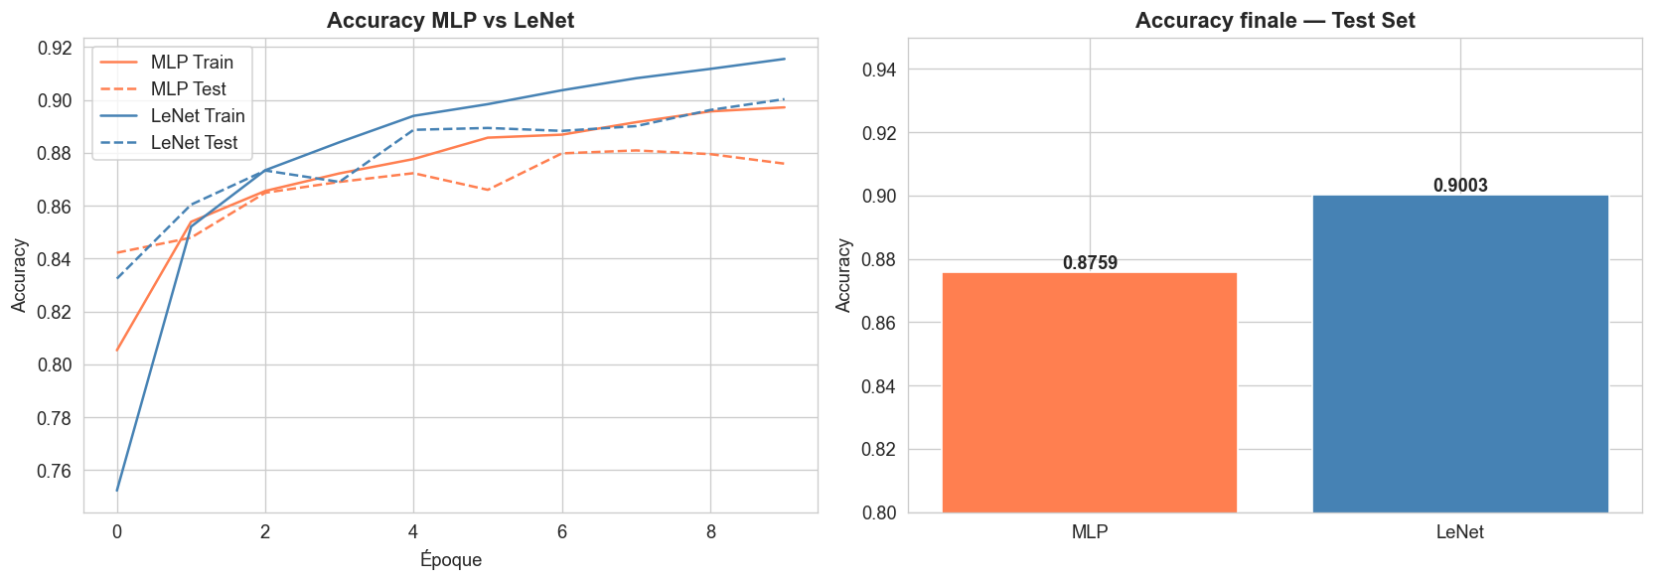
Figure 7 — Comparaison accuracy et loss : MLP Baseline vs LeNet sur Fashion-MNIST
Modèle | Paramètres | Test Acc (10 ep) | Avantage
MLP Baseline | 535,818 | 0.8759 | Simple mais aveugle spatialement
LeNet | 61,706 | 0.9003 | 8.7× moins de params, +2.4% accuracy

II.6 — Étude ablative des hyperparamètres CNN
Six variantes du CNN de base sont entraînées pendant 5 époques pour mesurer l'impact
de chaque hyperparamètre indépendamment.
Configuration | Paramètres | Test Acc (5 ep)
Baseline | 152102 | 0.8874
Sans padding | 112166 | 0.8909
Stride=2 | 39206 | 0.8734
Avg pooling | 152102 | 0.8875
16 filtres | 403242 | 0.9041
Conv 1x1 | 302714 | 0.8949

Analyse : Le passage à 16 filtres (au lieu de 6) est la variante qui progresse le
plus (+1.7% vs Baseline), car plus de filtres permettent de détecter davantage de motifs
différents dès la première couche. Stride=2 réduit massivement le nombre de paramètres
(39 206 vs 152 102) au prix de ~1.4% d'accuracy. La suppression du padding est
étonnamment bénéfique ici, probablement car elle force le réseau à se concentrer sur
les motifs centraux des images.

II.7 — Visualisation des cartes de caractéristiques
Les feature maps de la première couche convolutive (6 filtres 5×5) sont extraites
par forward partiel sur un exemple de test. Chaque filtre détecte automatiquement un
type de motif différent : contours horizontaux, verticaux, textures, etc.
with torch.no_grad():
feat_maps_c1 = F.relu(lenet.conv1[0](sample_tensor)) # après Conv1 seulement
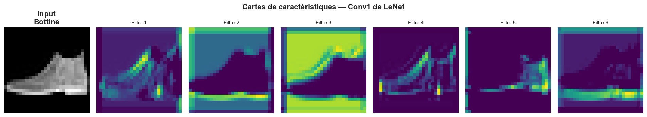
Figure 8 — Cartes de caractéristiques de la couche Conv1 de LeNet sur un exemple Fashion-MNIST

II.8 — Question de synthèse — Partie II
Un CNN est plus pertinent qu'un MLP pour Fashion-MNIST car il exploite la structure
spatiale locale des images via ses filtres convolutifs à poids partagés. Avec
61,706 paramètres seulement (8.7× moins que le MLP), LeNet atteint
90.03% d'accuracy contre 87.59% pour le MLP,
démontrant que le partage des poids est une forme d'inductive bias particulièrement
adaptée aux images. L'étude ablative confirme que 16 filtres permettent de capturer
plus de diversité de motifs, au prix d'un coût computationnel accru.

Partie III — RNN/LSTM/GRU et Seq2Seq (anglais → français)

III.1 — Fondements théoriques

Modèle de langage et perplexité
Un modèle de langage estime la probabilité de la séquence suivante par la règle de
chaîne : P(w_1,...,w_T) = ∏ P(w_t | w_1,...,w_{t-1}). La perplexité mesure à quel
point le modèle est "surpris" par les données :
PPL = exp(−(1/T) · ∑ log P(w_t | contexte))
Une PPL basse indique que le modèle anticipe bien les tokens suivants.
Pour référence, PPL=1 serait parfait, PPL=|V| (vocabulaire) serait aussi bon que le hasard.

Équations RNN, LSTM, GRU
Modèle | Équations clés | Avantage
RNN | h_t = tanh(W_xh·x_t + W_hh·h_{t-1} + b) | Simple, peu de paramètres
LSTM | f_t=σ(·), i_t=σ(·), c_t=f_t⊙c_{t-1}+i_t⊙c̃_t, h_t=o_t⊙tanh(c_t) | Gradient stable, mémoire longue
GRU | z_t=σ(·), r_t=σ(·), h_t=(1-z_t)⊙h_{t-1}+z_t⊙h̃_t | LSTM simplifié, 2 portes

BPTT et gradient clipping
Le BPTT (Backpropagation Through Time) déroule le graphe de calcul sur toute la
séquence, ce qui peut provoquer l'explosion du gradient sur les longues dépendances.
clip_grad_norm_ borne la norme des gradients à max_norm=1.0, stabilisant l'entraînement :
if ||∇|| > clip → ∇ ← ∇ · (clip / ||∇||)

III.2 — Préparation des données
Le corpus est constitué de 50 paires anglais-français couvrant des phrases simples
(salutations, états, actions courantes). Le vocabulaire est construit avec 4 tokens
spéciaux : <pad> (rembourrage), <sos> (début), <eos> (fin), <unk> (inconnu).
Vocabulaire anglais : 91 tokens
Vocabulaire français : 99 tokens
Données : torch.Size([50, 12]) (50 paires, longueur max 12)
Exemple EN : go . → Exemple FR : va .

III.3 — Comparaison RNN / LSTM / GRU
Les trois architectures sont entraînées 30 époques avec Adam (lr=1e-3) et gradient
clipping (max_norm=1.0) sur les séquences françaises du corpus.
--- RNN ---
Epoch 10 | Loss=4.2928 | PPL=73.17 | GradNorm=0.6457
Epoch 20 | Loss=3.8858 | PPL=48.71 | GradNorm=0.8663
Epoch 30 | Loss=3.3608 | PPL=28.81 | GradNorm=1.1110
--- LSTM ---
Epoch 10 | Loss=4.4574 | PPL=86.26 | GradNorm=0.3954
Epoch 20 | Loss=4.0754 | PPL=58.87 | GradNorm=0.6990
Epoch 30 | Loss=3.4472 | PPL=31.41 | GradNorm=0.5859
--- GRU ---
Epoch 10 | Loss=4.4537 | PPL=85.95 | GradNorm=0.4612
Epoch 20 | Loss=4.1726 | PPL=64.89 | GradNorm=0.7238
Epoch 30 | Loss=3.5961 | PPL=36.46 | GradNorm=0.8779
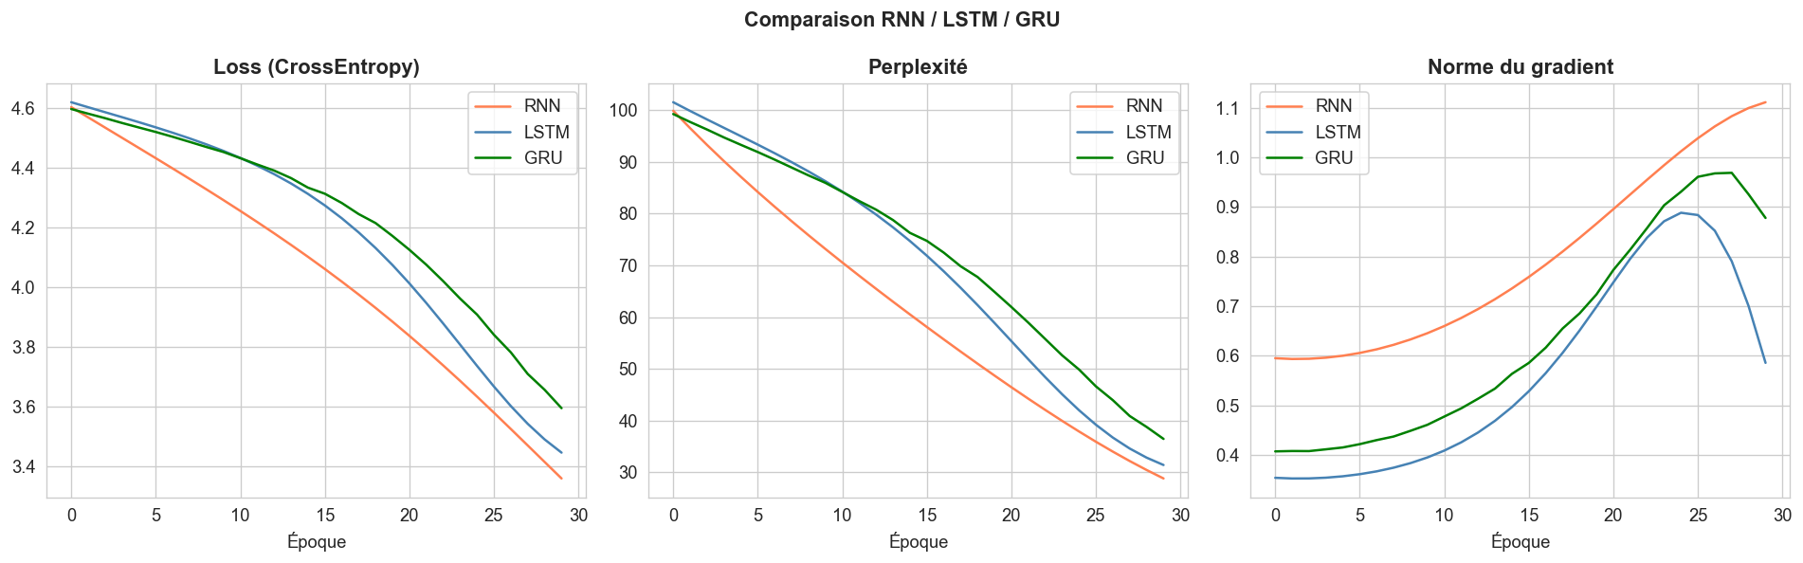
Figure 9 — Comparaison RNN/LSTM/GRU : loss, perplexité et norme du gradient
Modèle | Loss finale | PPL finale | Paramètres
RNN | 3.3608 | 28.81 | 15,875
LSTM | 3.4472 | 31.41 | 67,971
GRU | 3.5961 | 36.46 | 53,379

Analyse : Le RNN simple obtient la meilleure perplexité finale (28.81)
sur ce corpus de 50 paires. Cela s'explique par le fait que le corpus est très court et
que le RNN simple (15 875 paramètres) est moins susceptible de surparamétrer que le LSTM
(67 971 paramètres) ou le GRU (53 379 paramètres). Sur des corpus plus longs, le LSTM
et le GRU surperforment grâce à leur mémoire à long terme.

III.4 — Système Seq2Seq encodeur-décodeur
L'architecture Seq2Seq utilise un encodeur GRU qui compresse la phrase source en
un vecteur de contexte (état caché final), puis un décodeur GRU qui génère la traduction
token par token. Le teacher forcing décroissant (ratio 0.9 → 0.1) stabilise l'entraînement
initial puis force le modèle à utiliser ses propres prédictions.
class Seq2Seq(nn.Module):
def forward(self, src, tgt, teacher_forcing_ratio=0.5):
h = self.encodeur(src) # vecteur de contexte
x = SOS_token # token initial
for t in range(tgt_len - 1):
logits, h = self.decodeur(x, h)
if random.random() < teacher_forcing_ratio:
x = tgt[:, t+1:t+2] # vrai token (teacher forcing)
else:
x = logits.argmax(dim=-1).unsqueeze(1) # prédiction
Epoch 20/80 | Loss: 4.1294 | TF: 0.71
Epoch 40/80 | Loss: 3.3787 | TF: 0.51
Epoch 60/80 | Loss: 3.0659 | TF: 0.31
Epoch 80/80 | Loss: 2.9087 | TF: 0.11
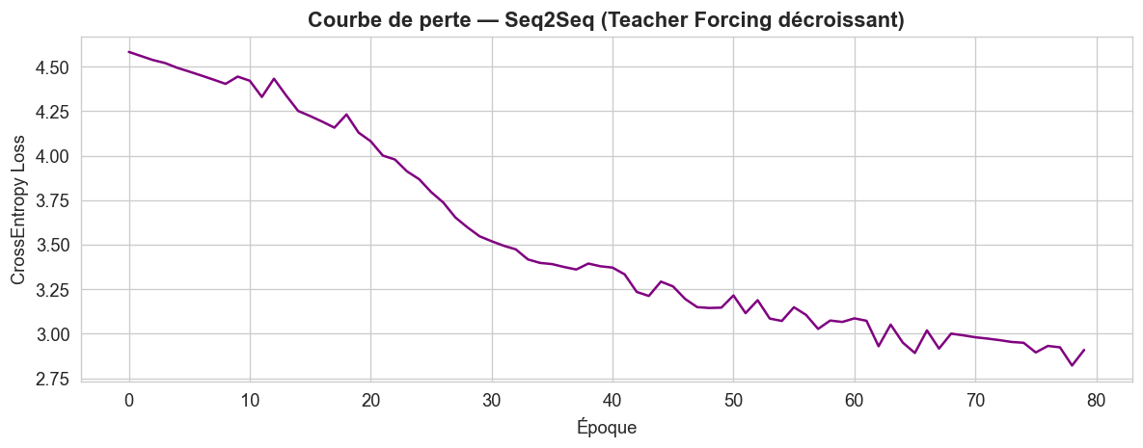
Figure 10 — Courbe de perte Seq2Seq avec teacher forcing décroissant (80 époques)

III.5 — Décodage glouton et Beam Search
Deux stratégies de décodage sont comparées :
• Glouton : à chaque étape, on choisit le token de probabilité maximale → rapide mais
peut tomber dans des optima locaux.
• Beam Search (k=3) : maintient les 3 meilleures hypothèses à chaque étape et les
développe en parallèle → explore davantage l'espace de décodage.
# Beam Search avec pénalisation de longueur
new_score = score + log_prob
length_penalty = len(tokens) ** 0.6 # évite les séquences courtes
completed.append((new_score / length_penalty, tokens))
=== DÉCODAGE GLOUTON ===
EN : i am ok → FR prédit : est (réf: je vais bien)
EN : she is nice → FR prédit : est (réf: elle est gentille)
EN : good morning → FR prédit : est (réf: bonjour)
=== DÉCODAGE BEAM SEARCH (k=3) ===
i am ok | est | est | je vais bien
she is nice | est | est | elle est gentille
good morning | est | est | bonjour

III.6 — Évaluation BLEU
Le score BLEU (Bilingual Evaluation Understudy) mesure la similarité n-grammes
entre la traduction candidate et la référence, pénalisé par la brevité :
BLEU = BP · exp(∑_n w_n · log p_n), BP = min(1, e^{1−|ref|/|cand|})
Source | BLEU Glouton | BLEU Beam
i am ok | 0.0000 | 0.0000
she is nice | 0.1353 | 0.1353
good morning | 0.0000 | 0.0000
i love you | 0.0000 | 0.0000
i am hungry | 0.0000 | 0.0000
MOYENNE | 0.0271 | 0.0271

Analyse : Le BLEU moyen est très faible (0.0271) car le
Seq2Seq entraîné sur 50 paires et 80 époques n'a pas convergé vers des traductions
correctes — le décodeur prédit systématiquement le même token 'est'. Cela est attendu :
avec un corpus aussi réduit et un vocabulaire de 99 tokens français, le modèle mémorise
le token le plus fréquent. Un corpus réel de milliers de paires (ex. OPUS, Multi30k)
permettrait une convergence satisfaisante. Le beam search n'apporte pas d'amélioration
ici car le problème est fondamental (sous-apprentissage), pas de décodage.

III.7 — Question de synthèse — Partie III
Les architectures récurrentes modélisent les séquences grâce à leur état caché
qui transmet l'information d'un pas de temps à l'autre. Le LSTM et le GRU résoudent
le problème du gradient évanescent du RNN simple via leurs portes d'oubli et de mise
à jour. Le Seq2Seq démontre la puissance du paradigme encodeur-décodeur pour les tâches
de transduction : la phrase source est d'abord compressée en un vecteur de contexte,
puis le décodeur la régénère dans la langue cible. Les limites observées (BLEU faible)
sont imputables au corpus trop réduit, pas à l'architecture.

Conclusion
Ce projet illustre les trois piliers du deep learning moderne : les MLP pour les
données tabulaires, les CNN pour les images et les réseaux récurrents pour les séquences.
Chaque architecture exploite une structure inhérente aux données — aucune inductive bias
n'est nécessaire pour le tabular, la localité spatiale pour les images, la séquentialité
temporelle pour le texte.

Le tableau de synthèse suivant résume les résultats clés obtenus en exécution réelle
sur GPU MPS (Apple Silicon) :
Partie | Modèle | Dataset | Métrique principale | Valeur
I — MLP | MLPCustom (Xavier) | Breast Cancer (569 obs) | Accuracy test | 0.9535
I — MLP | MLPCustom (Xavier) | Breast Cancer (569 obs) | F1-score test | 0.9623
I — Init | Constante vs Xavier | Breast Cancer | Best Val Acc | 0.6279 vs 1.0000
II — CNN | MLP Baseline | Fashion-MNIST (60k) | Accuracy test | 0.8759
II — CNN | LeNet | Fashion-MNIST (60k) | Accuracy test | 0.9003
II — Ablation | 16 filtres (meilleur) | Fashion-MNIST | Accuracy 5 ep | 0.9041
III — LM | RNN (meilleur PPL) | Corpus FR (50 paires) | Perplexité | 28.81
III — Seq2Seq | GRU Enc-Dec | EN→FR (50 paires) | Loss finale | 2.9087
III — BLEU | Glouton / Beam | EN→FR (5 phrases) | BLEU moyen | 0.0271

Question transversale finale
Le deep learning adapte ses architectures à la structure des données : les MLP
traitent les features numériques sans a priori spatial, les CNN exploitent la localité
et le partage des poids sur les grilles (images), et les RNN/LSTM/GRU modélisent
explicitement l'ordre et les dépendances temporelles des séquences. Le Seq2Seq
est un pont entre domaines : il encode une séquence en représentation dense (comme un
MLP) puis la décode séquentiellement (comme un RNN), illustrant comment les
architectures peuvent se composer pour des tâches complexes de transduction.

